Le 17 octobre 2019, les élèves de 5ème année ont visité le musée des enfants à Ixelles. Ce musée, qui change d’exposition tous les 4 ans, proposait le thème « des ailes pour grandir ».

« Dans cet espace d’éducation par le jeu, pas d’ordinateur ni de console vidéo, mais des décors, des jeux en bois et des mises en situation qui permettent à l’enfant de découvrir et d’approfondir la connaissance de soi et du monde qui l’entoure. Les animateurs vont donner vie à l’exposition, créer un climat de confiance, donner la parole aux enfants, avoir avec eux une écoute attentive et leur permettre d’exprimer leurs émotions. Chaque exposition, conçue pour une période de 4 années, est une création et une réalisation entièrement originale de l’équipe du Musée des Enfants, conseillée par de nombreux spécialistes : pédopsychiatres, psychologues,… Les 5 sens des enfants sont constamment sollicités : ils touchent, regardent, sentent, écoutent et apprennent en s’amusant. »

Voici quelques photos et réactions des enfants :

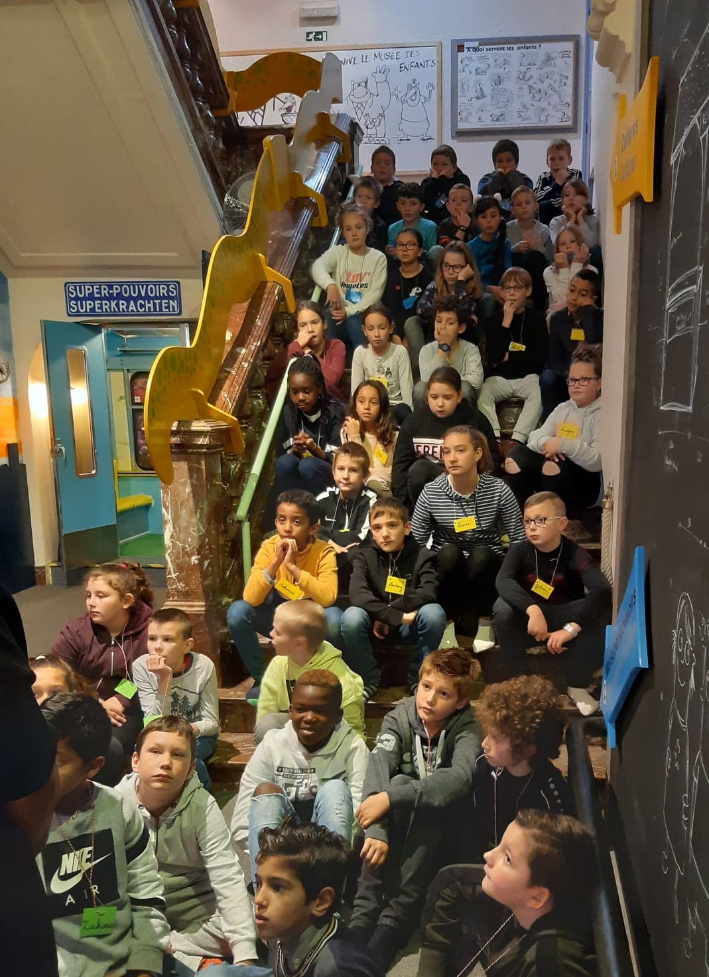
« Il y avait un thème pour chaque pièce. » (Alessandro)

« J’ai fait du théâtre et on a appris les cultures des autres régions. » (Bilal)

« C’était bien, je me suis beaucoup amusé. » (Jérôme)

« A l’entrée, il y avait un grand éléphant et les salles étaient chouettes. » (Nessa)

« La pièce de théâtre était trop bien. » (Laura)

« On a joué, on a appris des choses et on a appris à se connaitre. » (Alexis)

« Il y avait des pièces sur l’émotion, l’imagination, le théâtre… » (Antony)

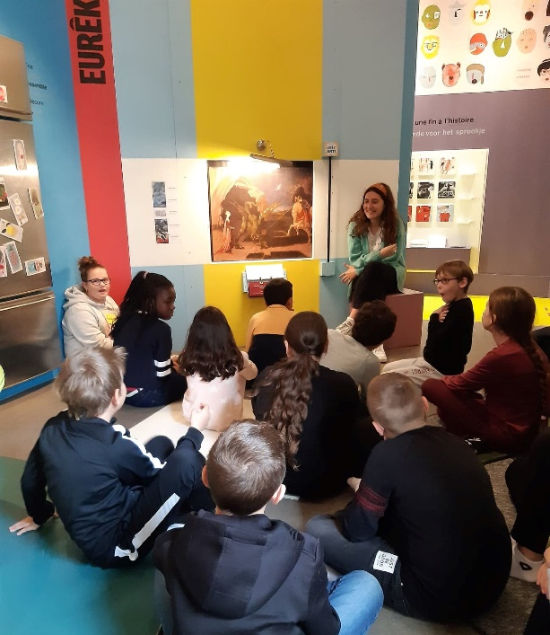
« J’ai appris qu’il y avait différents mondes et des langues différentes. » (Pauline)

« On est des super-héros dans la vie de tous les jours. » (Mya)

« On a fait du théâtre, ça m’a plu. » (Joshua)

« Je me suis sentie joyeuse. » (Elena)

« Je suis surprise car on se moque des peurs des autres mais on a les mêmes. » (Habbygaëlle)

« On a appris les faiblesses et les points forts des autres. » (Owen)
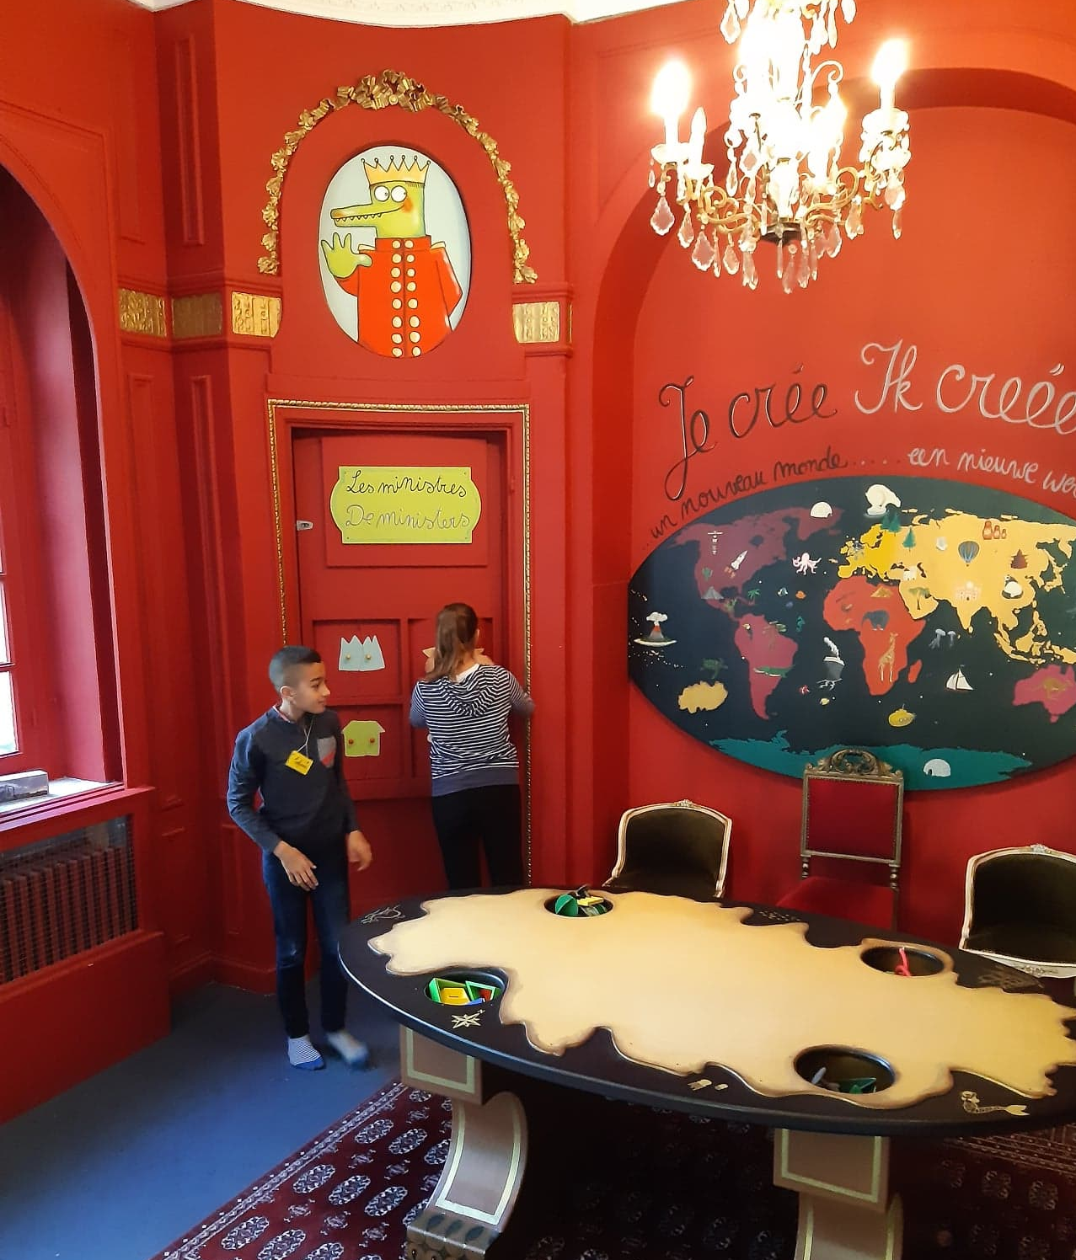

« Nous avons observé différents endroits comme la salle de l’amitié. » (Eirini)

« J’ai appris ce qu’était le Cyber-harcèlement. » (Mohamed)

« Nous avons fait des choses pour grandir et pour apprendre à mieux se connaitre. » (Hiba)

« On a visité le musée et on a fait des activités. » (Safa)

« Durant cette journée, j’étais vraiment excité. » (Alessio)

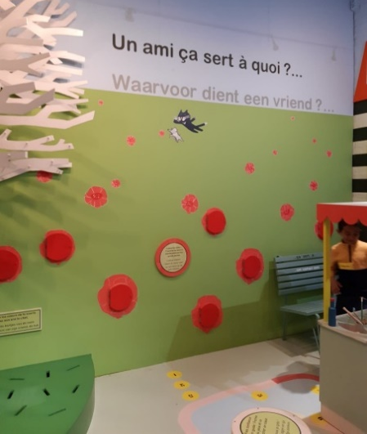

« J’ai tout aimé, c’était trop cool. » (Jonah)

« Je me sentais très à l’aise, j’ai adoré. » (Carine)

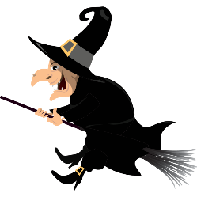
La sorcière du terril
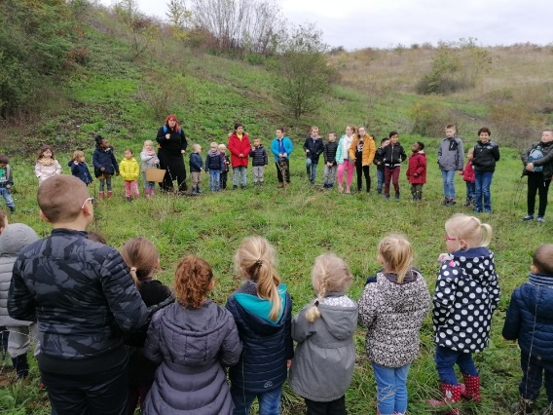
Un jeudi matin, notre classe a participé à une journée « Halloween ». Nous avons séparé la classe en deux. Un groupe est allé préparer la surprise au terril tandis que l’autre groupe est resté à l’école pour aider les enseignants de 1ère, 2ème et 3ème maternelles. « Nous, le groupe présent au terril, nous avons essayé de retrouver les bonbons qu’une « sorcière » avait perdus pour pouvoir par après, indiquer le chemin à prendre aux plus petits. Pendant ce temps, le groupe d’élèves présent à l’école a aidé les enseignants à préparer les élèves pour leur escapade jusqu’au terril. Arrivés sur place, nous avons retrouvé les autres élèves pour former un cercle afin de raconter et chanter des histoires d’Halloween.
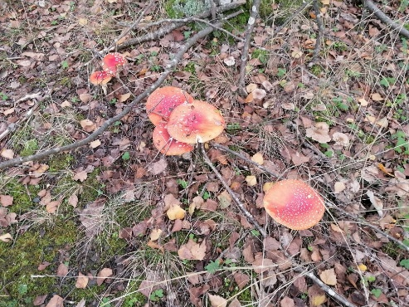
Ensuite, nous sommes allés tous ensemble rechercher les bonbons laissés par la sorcière en suivant les indices qu’elle nous avait laissés. Nous, les grands de 5ème, étions responsables de l’encadrement des élèves et de la bonne ambiance avec les enseignants. En rentrant en classe, nous avons eu la chance de déguster un délicieux donut d’Halloween réalisé par le papy d’une élève.

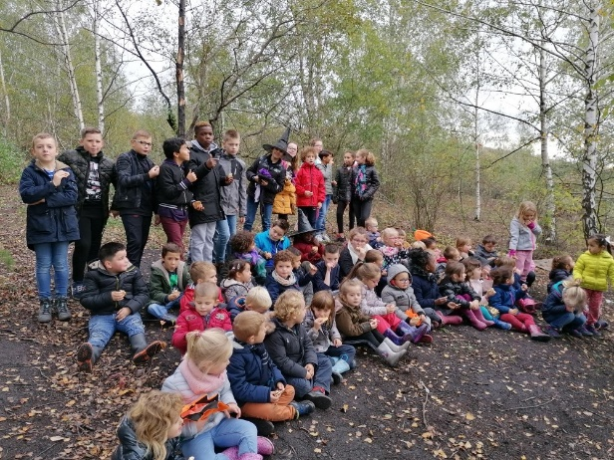
C’était une chouette matinée car nous avons pu découvrir les élèves des classes maternelles.
A refaire sans hésitation !!!
Les élèves de 5éme B.

Activités diverses
La plaine
Je mets les bottes du petit,
Je rentre dans la plaine,
Il prend la nourriture pour la donner aux animaux,
Je la donne avec lui
Je sors de la plaine avec l’enfant,
Je lui mets les chaussures
Et je le ramène dans sa classe.

Mohamed

Réalisation de cookies en classe

Chers parents,
Bonjour,
Je vais vous expliquer mon activité préférée :
Chaque vendredi, nous cuisinons par groupe de deux.
Nous faisons de la pâtisserie et nous apportons les aliments mais aussi les ustensiles.
Lorsque la cuisson est terminée, nous les distribuons à nos camarades de classe.

Inès

Silence, on lit
Quand on rentre de récréation, nous prenons ¼ de notre temps pour lire le livre que nous souhaitons.
Pendant ¼ d’heure, le silence règne.
Quand on a fini notre livre, nous en choisissons un autre et c’est pendant toute l’année.
Youri

Le parrainage p.6 p.1

Nous avons tous un petit.
Notre ami apprend notre prénom et on apprend le sien.
On leur fait visiter la cour qu’ils connaîtront pour toujours.
On leur apprend les règles qu’il faut appliquer, les règles qui nous aident à s’aimer et à se respecter.

Apolline

Le métier à tisser
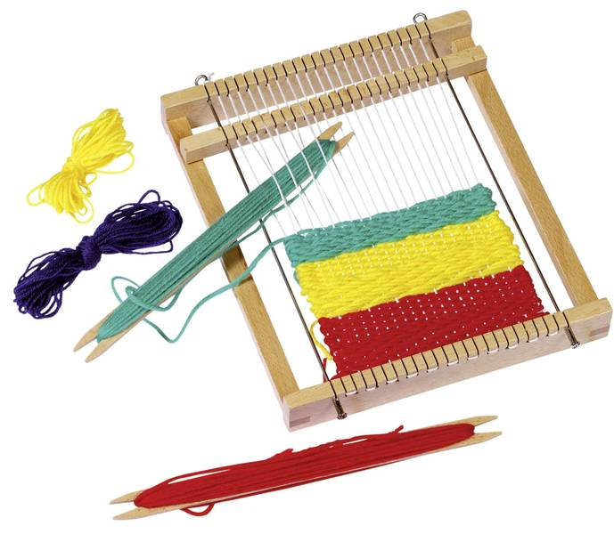
Inédit ! Dans l’histoire de l’école Saint-Pierre.
Les grands de 6e année ont fait leur propre métier à tisser.
Ils ont scié eux-mêmes ! Coupé eux-mêmes et mesuré eux-mêmes. Bref, tout !
Ils ont aussi planté des clous à l’aide d’un marteau !
A quoi va leur servir le métier à tisser ? A agrandir leurs ceintures de comportement et leur créativité.
Ilario

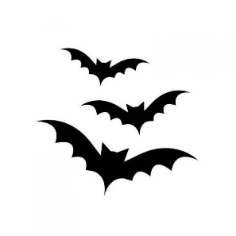
La journée du 25 octobre chez Mr Nicolas, Mme Cathy et Mme Bénédicte

« Le matin, j’ai fait des chauves-souris en papier noir avec Enola qui est chez Mme Cathy en 2e maternelle et Sullivan qui est chez Mme Bénédicte en 1re primaire. Après, tous les trois, on a fait des muffins, on a préparé la pâte des muffins. J’ai terminé la pâte toute seule car ils étaient partis mangés leur collation avec leur classe. Puis, moi et les camarades de classe, on a mis la pâte dans les moules à muffins et on les a mis cuire au four dans la cuisine de l’école. Pendant ce temps, les 2ème maternelles et les 1re primaires ont été à la récréation de 10 heures. Ensuite, quand ils sont revenus, Mr Nicolas a lu la première histoire de « Cornebidouille » tout le monde a aimé. »

« Le vingt-cinq octobre, nous avons écouté une histoire puis il y a eu des bricolages.
Il y avait deux groupes ; un qui a fait des bricolages et l’autre qui a fait de la cuisine.
Des cookies et des muffins, et une fille qui s’est trompée à la place de mettre du
sucre elle a mis du sel
. Nous les avons dégustés, ils étaient très bons à part ceux au sel bien sûr ! Puis nous avons terminé avec la suite de l’histoire. Enfin nous sommes rentrés en classe, monsieur nous a lu une histoire pressée vraiment drôle. La journée était déjà finie. Ce qui était chouette c’est que j’ai fait ça avec mes amis, nos bricolages étaient vraiment mais vraiment jolis.
Toute la journée s’est déroulée dans la bonne humeur, on s’amusait, on a rigolé c’était une belle journée ! »

« Au matin, on est venu chez madame Cathy avec les 1re, on a fait les groupes et nous avions choisi les activités qu’on voulait faire. Il y a des groupes qui on fait des bricolages, des muffins, des cookies, nous avions fait le tour des activités. Ensuite, on a commencé à faire les animations.

A 10h05, les petits sont sortis à la récréation. Après la récréation, nous avions continué à faire les activités. Nous avons mis les cookies et les muffins au four, il y avait quelques élèves qui faisaient la vaisselle.

A 12h05, on a mangé nos tartines et nous avons été à la récréation de midi. A 13h30, nous sommes rentrés en classe et nous avons mangé les cookies et les muffins, ils étaient délicieux !!! Après les avoir mangés, monsieur Nicolas nous a lu une histoire « Cornebidouille »
Pour finir, tous les élèves sont rentrés en classe. La journée du vendredi 25 octobre était géniale!!! »
Les sixièmes
